Национальный исследовательский университет «МЭИ»

Лабораторная работа № 2

«МОДЕЛИРОВАНИЕ ЭЛЕКТРИЧЕСКИХ ЦЕПЕЙ МЕТОДОМ НЕСУЩЕЙ»

Группа: ЭР-22м-16

Студент: Бабенко А. А.

Вариант 11

Москва

2017

1. **Цель работы**

Учебные цели выполнения лабораторной работы:

- получить опыт исследования радиотехнических устройств посредством компьютерного моделирования;

- опробовать метод несущей на примере моделирования аналогового устройства;

- развить навыки моделирования в MATLAB/Octave

1. Домашнее задание

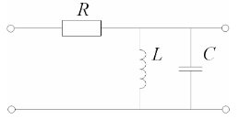

Рис. 1. Схема

R = 120 Ом, C = 33 пкФ, L = 100 мкГ.

Описание входных воздействий:

Алгоритм работы компьютерной модели:

Ввод внутренних параметров (емкость, сопротивление, индуктивность, параметры модели диода)

Расчет резонансной частоты f0

Расчет интервала дискретизации T

Создание вектора оси времени t

Ввод внешних параметров (Амплитуды гармоник, СКО шума)

Задание начальных условий

Цикл по внешним параметрам

Цикл по времени

Отображение E в U

Конец

Конец

Вывод результатов

1. Тестовые воздействия
2. Исходный код

clear all;

close all;

clc;

%const E

R = 120; %om

C = 33e-12; %f

L = 100e-6; %g

A = 1;

f0 = 1/(2*pi*sqrt(L*C));

deltaT = 1/(10000*f0);

t = 0:deltaT:(15*1/f0);

lng = length(t);

Uc = nan(1, lng);

il = nan(1, lng);

ic = nan(1, lng);

E = 10*ones(1, lng);

Uc(1) = 0;

ic(1) = 0;

il (1) = 0;

fprintf('f0 = %f MHz\n', f0/1e6);

for k = 2:lng

ic(k) = (E(k)-Uc(k-1)-il(k-1)*R) / (R);

il(k) = il(k-1) + Uc(k-1)*deltaT / L;

Uc(k) = Uc(k-1) + ic(k-1)*deltaT / C;

end

figure(1);

plot(t * 1e9, [E; Uc]);

xlabel('t, ns');

ylabel('E, Uc, Volt');

legend('E(t)', 'Uc(t)');

grid on;

clear all;

close all;

clc;

%const E

R = 120; %om

C = 33e-12; %f

L = 100e-6; %g

A = 1;

f0 = 1/(2*pi*sqrt(L*C));

deltaT = 1/(1000*f0);

t = 0:deltaT:(150*1/f0);

lng = length(t);

df = 5e5;

fsweep = 0:df:1e8;

length(fsweep);

FR = nan(1, length(fsweep));

for d = 1:length(fsweep)

E = 1*cos(2*pi*df*d*t);

Uc(1) = 0;

ic(1) = 0;

il(1) = 0;

for k = 2:lng

ic(k) = (E(k)-Uc(k-1)-il(k-1)*R) / (R);

il(k) = il(k-1) + Uc(k-1)*deltaT / L;

Uc(k) = Uc(k-1) + ic(k-1)*deltaT / C;

end

FR(d)=abs(min(Uc));

end

figure(1);

plot(fsweep / 1e6, FR);

xlabel('f, MHz');

ylabel('K(f)');

grid on;

grid minor;

1. Результаты моделирования

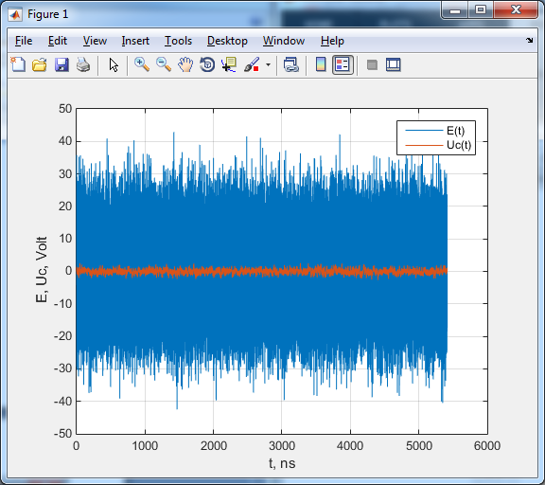

Рис. 2. Выход цепи при шуме на входе

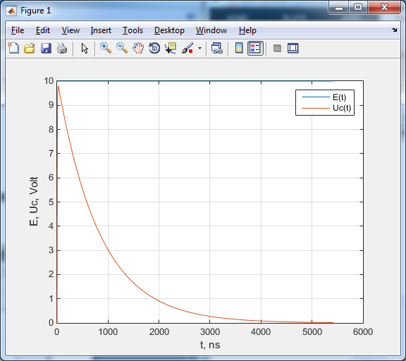

Рис. 3. Выходной сигнал при постоянном напряжении источника

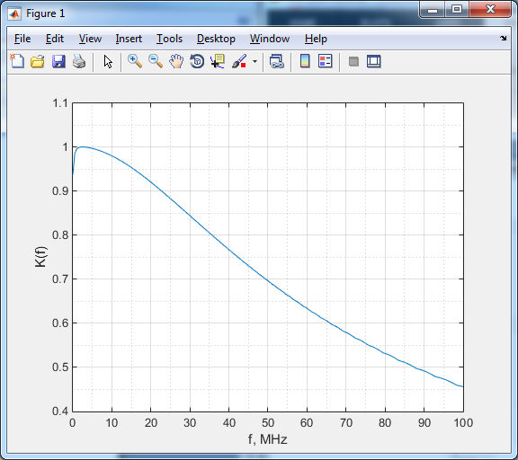

Рис. 4. АЧХ цепи

1. Выводы